CONCEPTION ET RÉALISATION D’UNE PLATEFORME DE GESTION DES RÉCLAMATIONS
ISCAE – Multi-plateforme (Web & Mobile)
Mohamed Said Bah IE21622
Mohamed Mahmoud Hammaden IE21638

1. Architecture Globale
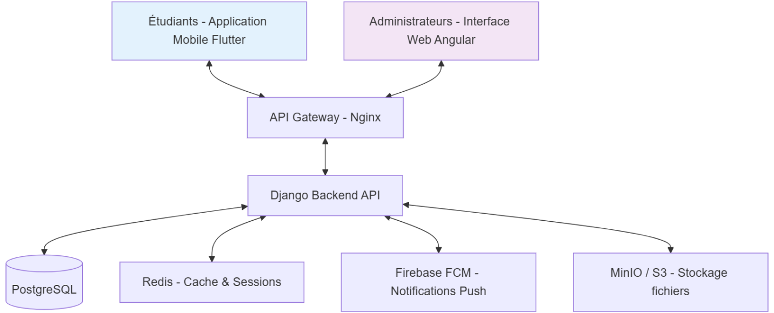
Légende : Ce diagramme présente les deux principaux acteurs du système et les différentes fonctionnalités offertes à chacun.

2. Diagramme de Cas d’Utilisation (Use Case)
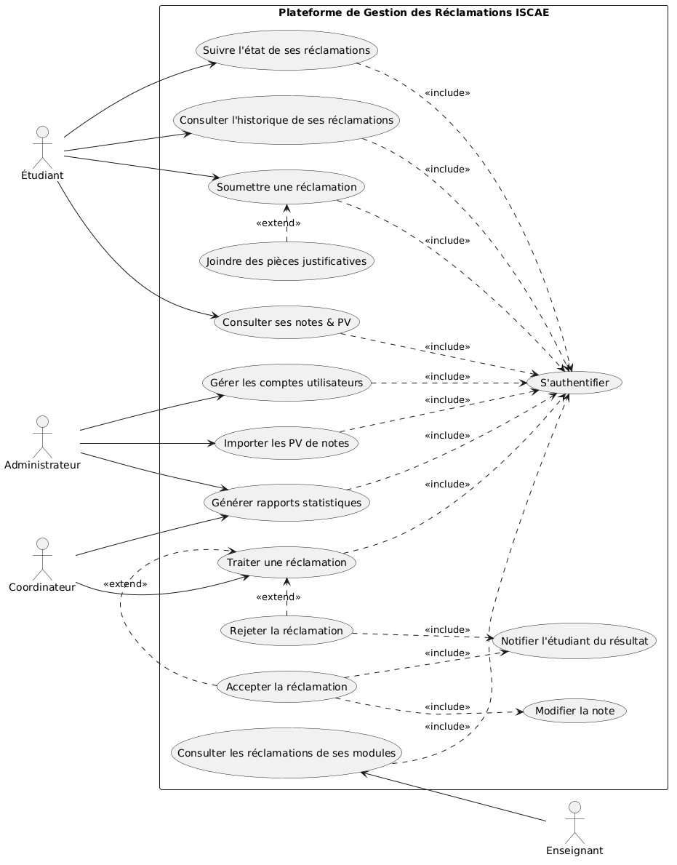
Légende : Ce diagramme illustre l’architecture technique globale adoptée (Frontend / Backend / Base de données).

3. Diagramme de Classes / Modèle de Données (ERD simplifié)
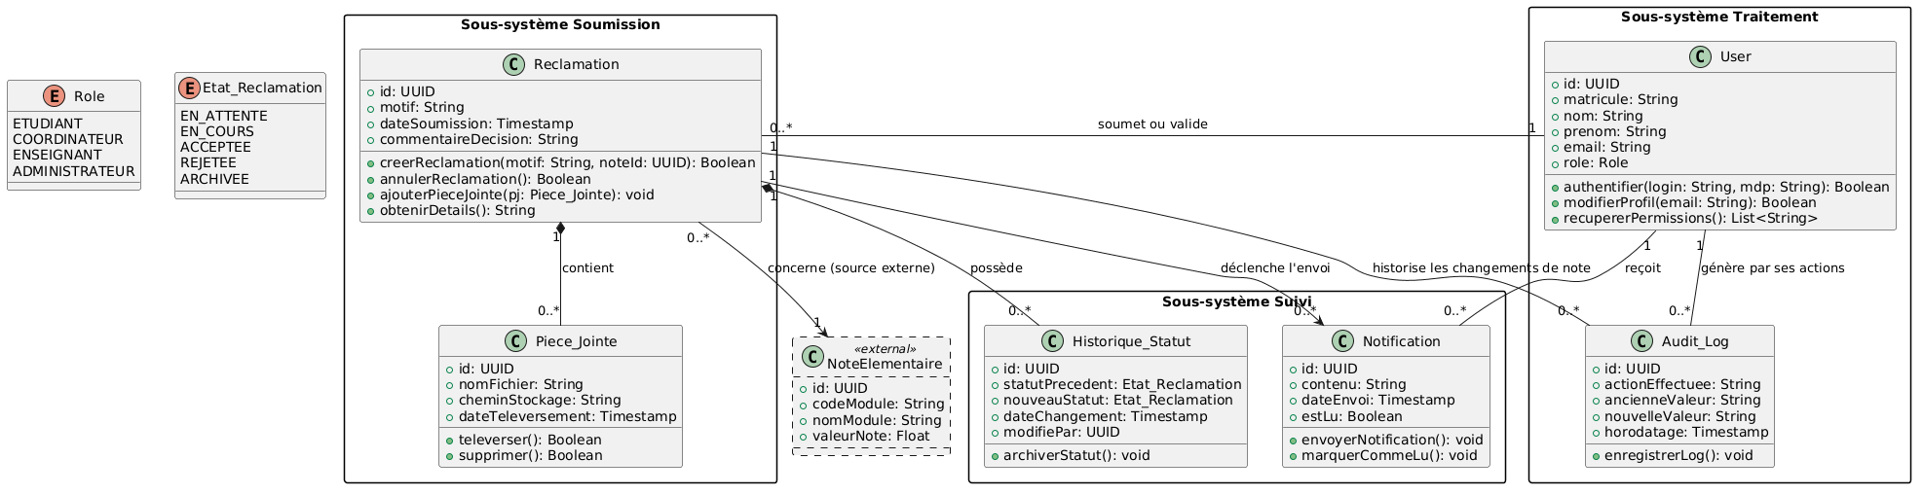
Légende : Ce diagramme représente les principales entités et leurs relations dans la base de données.

4. Diagramme de Séquence - Soumission & Traitement d’une Réclamation
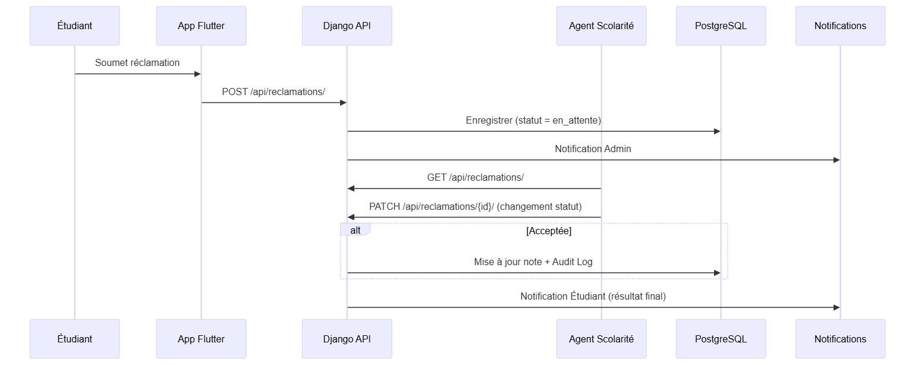

5. Diagramme d’Activité (Flux principal)
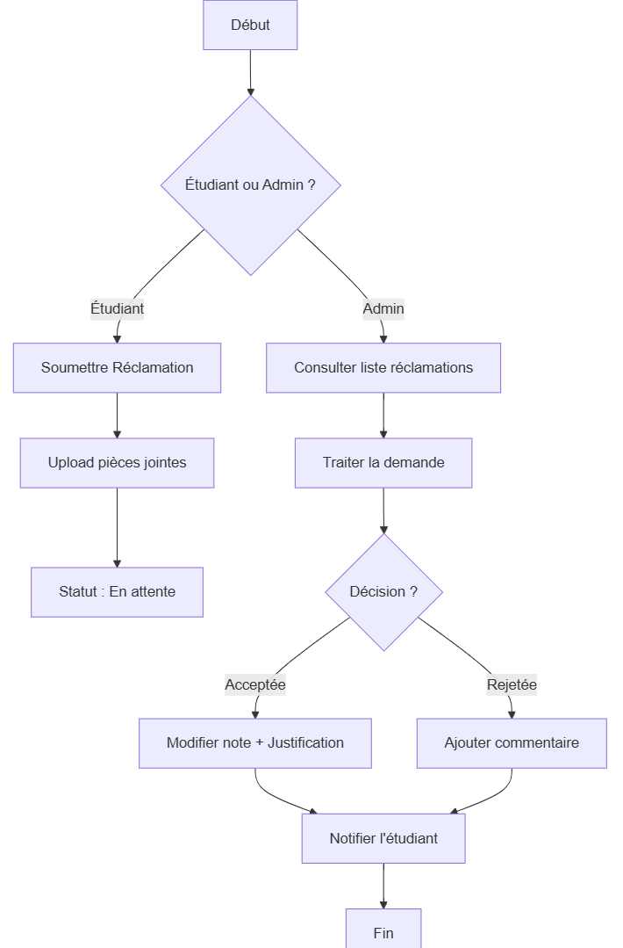

6. Diagramme de Déploiement (Deployment Diagram)
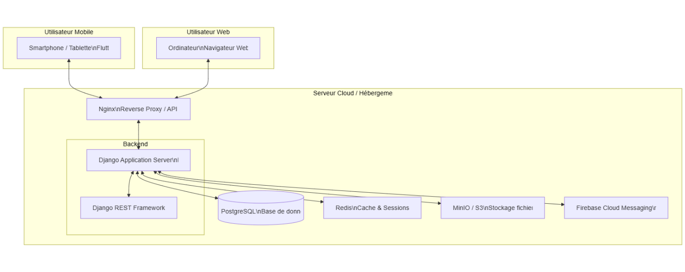

7. Diagramme de Composants
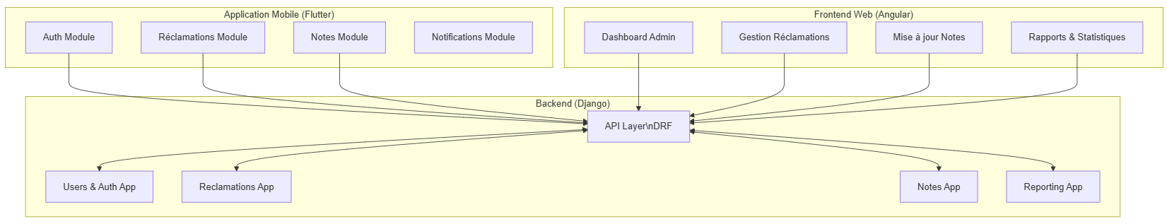

8. Diagramme d'État (State Diagram) - Cycle de vie d’une Réclamation
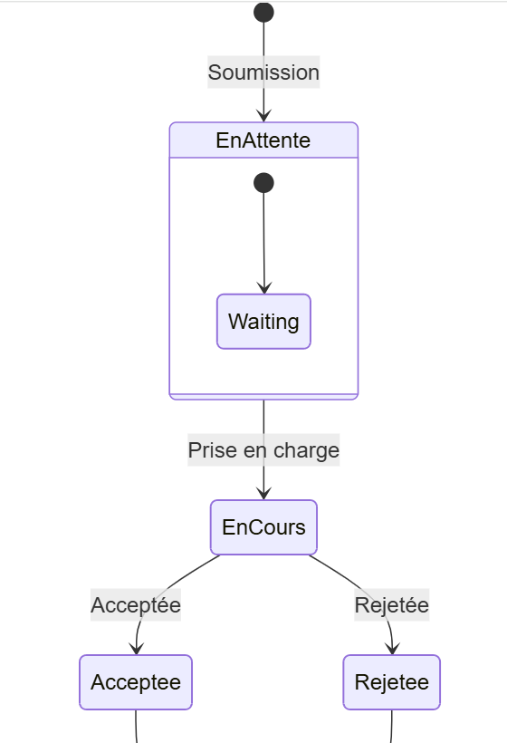
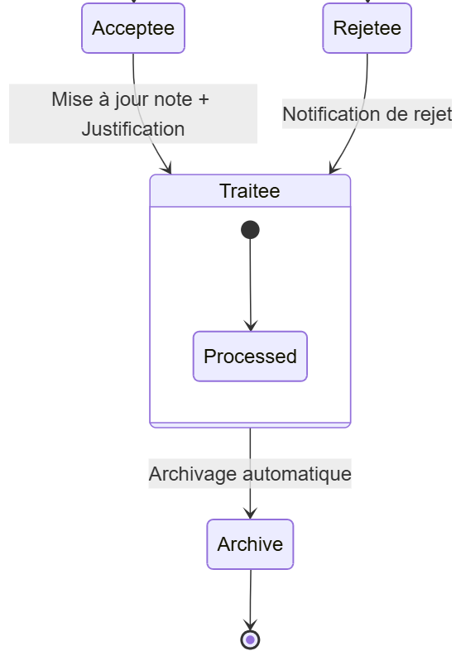

9. Diagramme de Flux de Données (Context Level - Niveau 0)
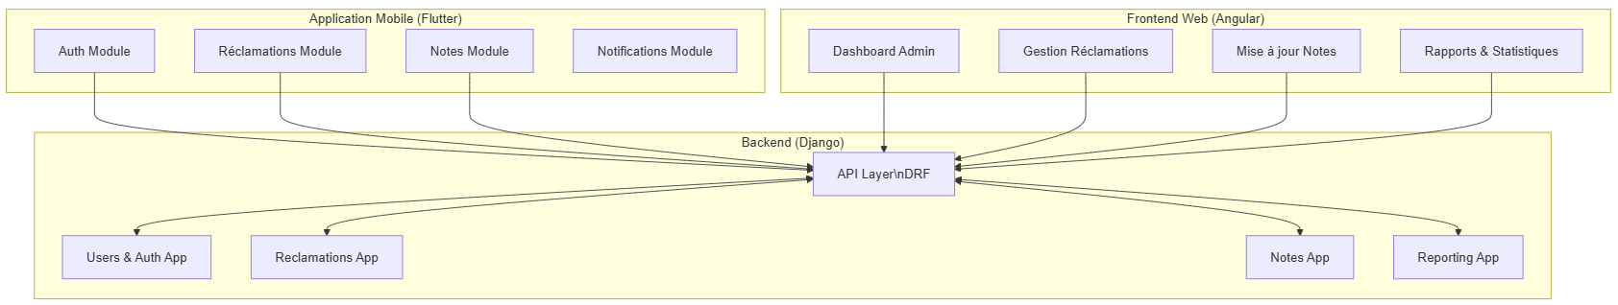

10. Diagramme de Packages (Organisation du projet)
